Documentación del Juego de Adivinanza de Números

# Descripción

Este programa es un sencillo juego de adivinanza en el cual el jugador debe adivinar un número aleatorio entre 1 y 100. El programa proporciona pistas indicando si el número ingresado es demasiado alto o bajo y cuenta el número de intentos necesarios para adivinar el número correctamente.

# Requisitos

Python 3.x

# Instalación

No se requieren bibliotecas adicionales aparte de las estándar de Python.

# Uso

1. Ejecute el script `adivinanza_numeros.py` en un entorno Python.  
2. El programa le pedirá que adivine un número entre 1 y 100.  
3. Ingrese un número entero y presione Enter.  
4. El programa le dará pistas para ayudarlo a encontrar el número correcto.  
5. Continúe ingresando números hasta que adivine el número correcto.  
6. Al finalizar, el programa le indicará el número de intentos realizados.  
7. Se le preguntará si desea jugar de nuevo. Ingrese 's' para jugar de nuevo o cualquier otra tecla para salir.

# Código Fuente

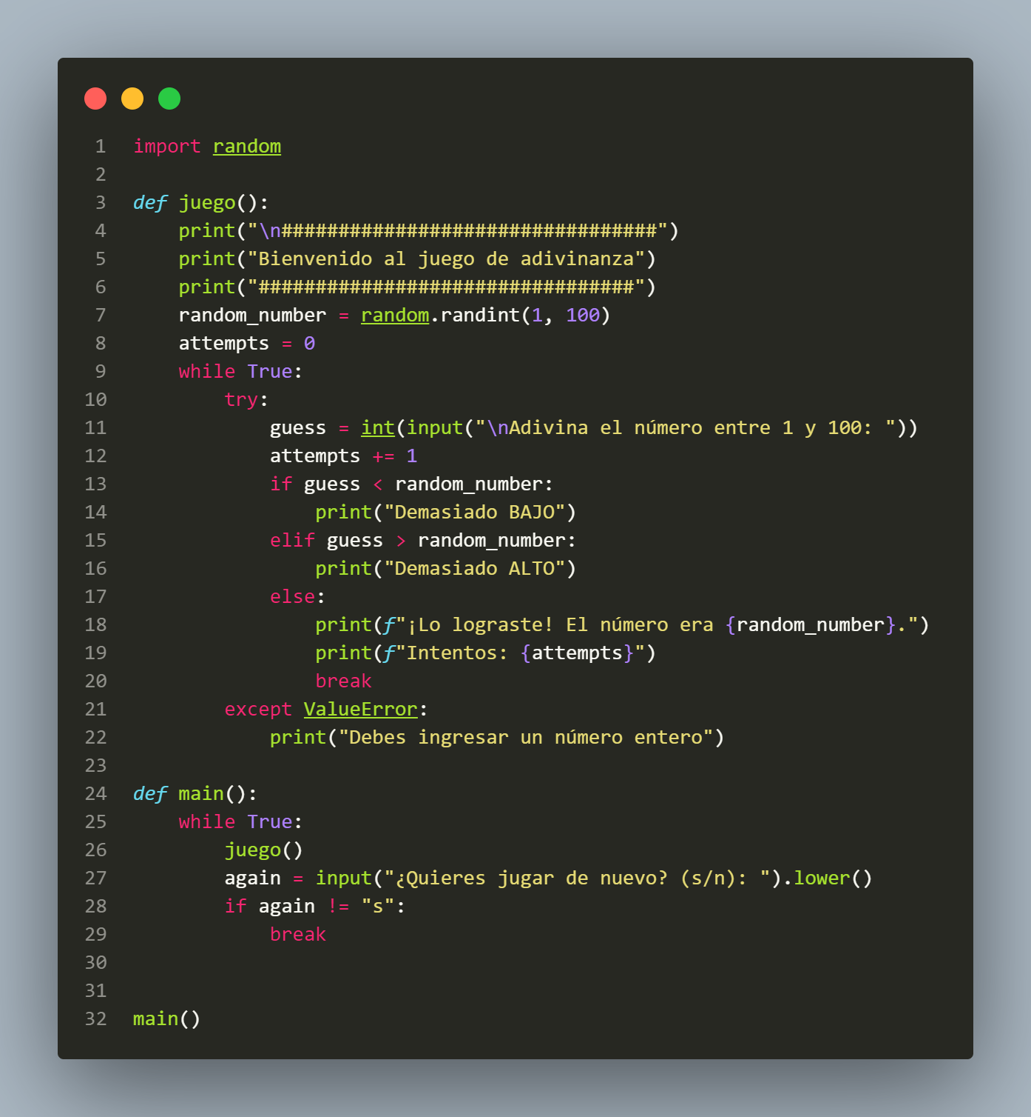

# Explicación del Código

1. **Importaciones:** El programa importa el módulo `random` para generar números aleatorios.  
2. **Función `juego()`:**   
 - Imprime un mensaje de bienvenida.  
 - Genera un número aleatorio entre 1 y 100.  
 - Inicia un bucle que continúa hasta que el usuario adivine el número.  
 - Solicita al usuario que ingrese un número y maneja la excepción si el input no es un entero.  
 - Proporciona pistas si el número es demasiado bajo o alto.  
 - Finaliza el bucle cuando el usuario adivina correctamente y muestra el número de intentos.  
3. **Función `main()`:**   
 - Controla la ejecución del juego.  
 - Permite que el usuario juegue múltiples veces preguntando al final de cada juego si desea jugar de nuevo.